ircDDBGatewayフォーラムに2通の回答がありました
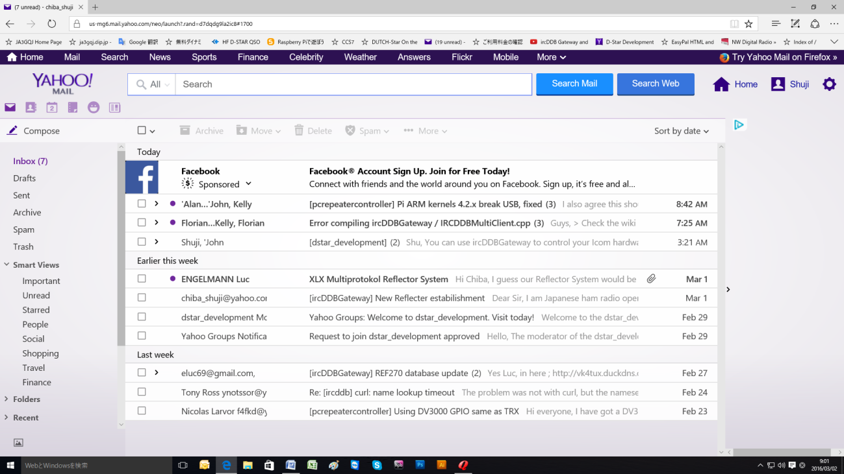
1）K7VEから
（訳文）
シュウ、,
ICOMのハードウエアー（現JR3VHの設備）にircDDBGatewayソフトを使えば（G2とかircDDBGatewayに関わらずircDDBを有効にして）コールサインルーティング（ゲイトウエイ）や各種リフレクターに接続できます。
独自（JR3VH）のリフレクターの運用は xreflectorのコードを入手してセットアップすることで可能になります。
（ここがポイントなのですがさてコードの入手う方法は？しかし一歩前進しました）
色々な情報（アシスする事やプログラム）をヤフーグループのircddbgatewayとpcrepeatercontrollerで見つけることができます。
プログラムのソースは、http://github.com/dl5di/OpenDVにあります。

（原文）
Shu,
You can use ircDDBGateway to control your Icom hardware and connect you to the rest of the network, giving you both callsign routing (to other ircDDB enabled systems whether G2 or ircDDBGateway) and linking via the various reflector systems.
To run your own reflector, you may obtain the xreflector code and setup your own reflector
Assistance (and programs) can be found on the Yahoo! groups ircddbgateway and pcrepeatercontroller.
Source for the programs is found at http://github.com/dl5di/OpenDV
John D. Hays
K7VE
（フォーラム画面のコピー）
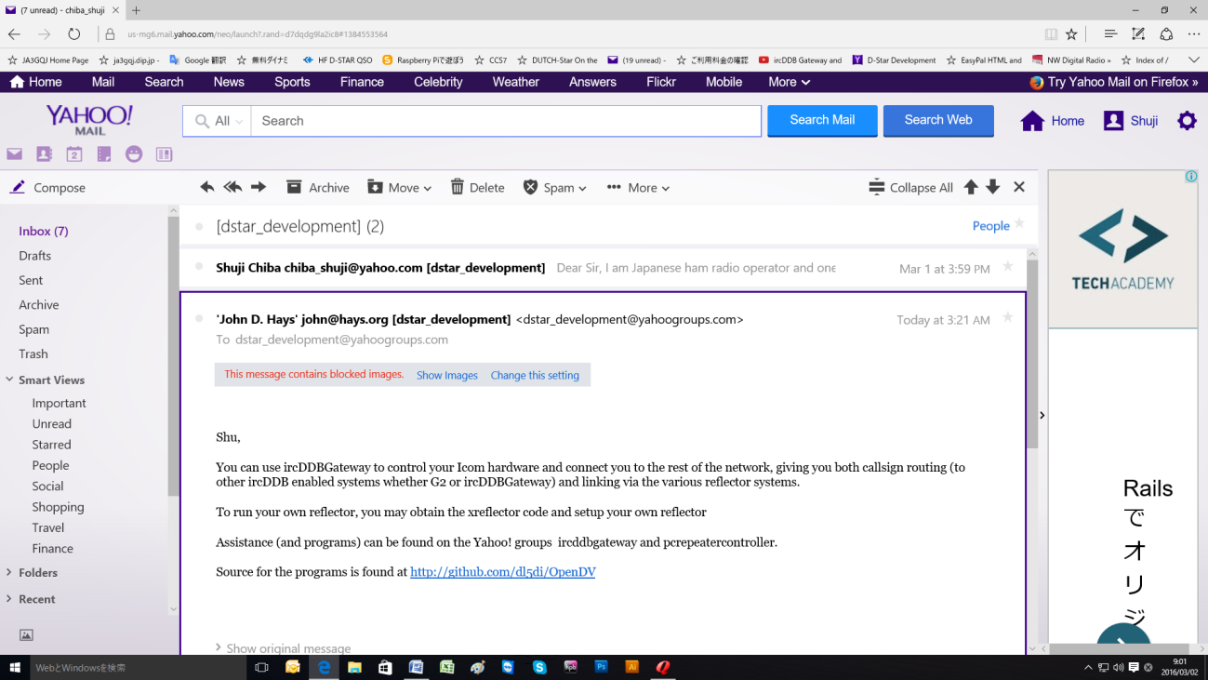

2）LX1IQから
（訳文）
ハイ チバ
我々のリフレクターシステムがあなたの正しい選択になると思います。
我々のシステムのキーポイントを添付PDFに書いておきます。
（訳文は別途送ります）
我々のダッシュボードはhttp://xlx.epf.lu/xlx270です。
XLXサポートグループはhttps://groups.yahoo.com/neo/groups/xlxd-star/info にあります。
（原文）
Hi Chiba,
I guess our Reflector System would be the right choice for you.
Find attached the key points of our system.
Our Dashboard : http://xlx.epf.lu/xlx270
You can find the XLX Support group here: https://groups.yahoo.com/neo/groups/xlxd-star/info
73, Luc - LX1IQ –

（フォーラム画面のコピー）
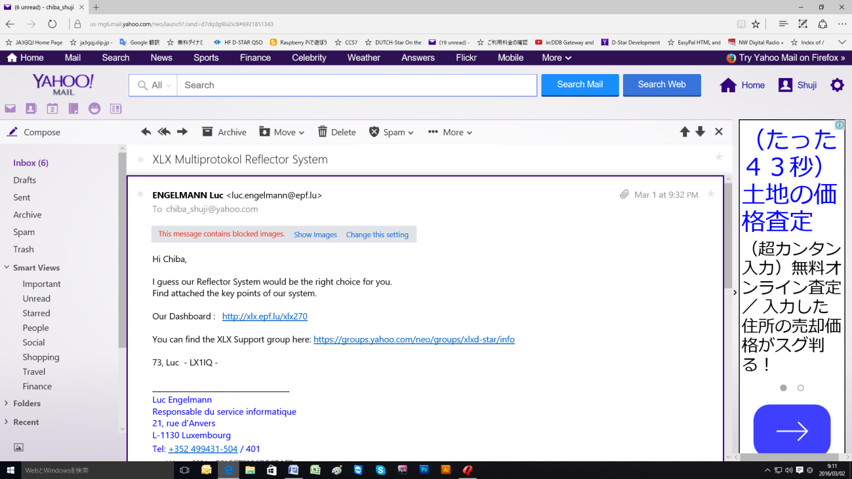

以上

